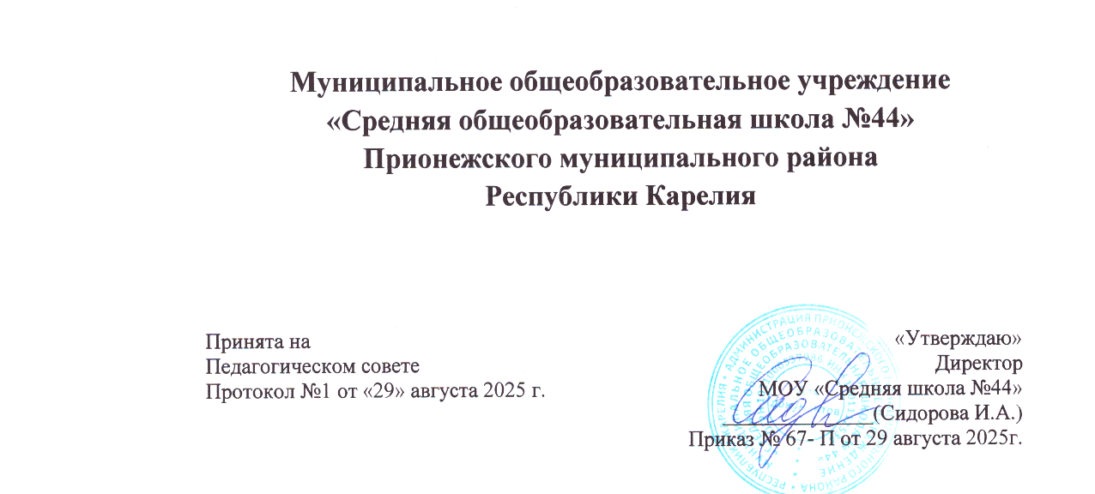

Режим занятий обучающихся
- Общие положения
  - Настоящий режим занятий обучающихся МОУ «Средняя школа №44» (далее школа)) разработан в соответствии с Федеральным законом от 29.12.2012 № 273-ФЗ «Об образовании в Российской Федерации», СанПиН 2.4.2.2821-10 «Санитарно-эпидемиологические требования к условиям и организации обучения в общеобразовательных учреждениях», утвержденными постановлением Главного санитарного врача РФ от 29.12.2010 3189, Уставом школы.
  - Основные образовательные программы начального общего, основного общего, среднего общего образования реализуются в соответствии с утвержденным расписанием занятий.
  - Режим Занятий определяет порядок организации образовательного процесса в течении установленной продолжительности учебного года в соответствии с санитарными нормами и правилами.
- Учебный год
  - учебный год в школе начинается 1 сентября и заканчивается в соответствии с учебным планом основной общеобразовательной программы соответствующего уровня образования. Если 1 сентября приходится на выходной день, учебный год начинается в первый следующий за ним рабочий день.
  - Продолжительность учебного года для обучающихся уровней начального, основного, среднего общего образования составляет не менее 34 недель без учета государственной итоговой аттестации, в 1-м классе – 33 недели.
  - Учебный год составляют учебные периоды: четверти. Количество четвертей в учебном году – 4.
  - После окончания учебного периода следуют каникулы. Дополнительные здоровьесберегающие каникулы предоставляются обучающимся в середине третьей четверти.
  - Даты начала и окончания окончания учебного года, продолжительность учебного года, четвертей, сроки и продолжительность каникул, сроки проведения промежуточной аттестации, а также чередование учебной деятельности (урочной и внеурочной) и плановых перерывов при получении образования для отдыха и иных социальных целей (каникул) по календарным периодам учебного года устанавливаются в календарном учебном графике основных образовательных программ общего образования соответствующего уровня.
3.Режим занятий
3.1 Обучение в школе ведется: по пятидневной учебной неделе.
3.2 Продолжительность урока (академический час) во 2-11 классах составляет 40 минут.
Продолжительность уроков в 1-м классе устанавливается с применением ступенчатого метода наращивания учебной нагрузки и составляет:
- 35 минут по 3 урока сентябрь-октябрь
- 35 минут по 4 урока ноябрь-декабрь
- 40 минут по 4, 5 уроков январь – май.
В середине учебного дня предусмотрена динамическая пауза, а максимальная нагрузка не превышает 21 часа в неделю.
3.3 Учебные занятия в школе организованы в одну смену. Начало уроков 8.15.
3.4 После 1 и 2 уроков обучающимся предоставляется перерыв 20 минут, после 3 и 4 уроков – 15 минут, остальные перерывы по 10 минут.
3.5 Расписание звонков для 1-го класса:
урок | Сентябрь - декабрь | Январь-март
1 | 8.15 – 8.50 | 8.15-8-55
2 | 9.10 – 9.45 | 9.15-9.55
3 | 10.05 – 10.40 | 10.15-10.55
4 | 10.55- 11.30 | 11.10-11.50
5 | 11.45-12.20 | 12.05- 12.45

Расписание для 2-11 классов
урок | Январь-март
1 | 8.15-8-55
2 | 9.15-9.55
3 | 10.15-10.55
4 | 11.10-11.50
5 | 12.05- 12.45
6 | 12.55 – 13.35
7 | 13.45-14.25
8 | 14.35-15.15

3.6 Расписание занятий составляется в соответствии с гигиеническими требованиями к расписанию уроков с учетом дневной и недельной умственной работоспособности обучающихся и шкалой трудности учебных предметов.
4. Особенности организации образовательного процесса
4.1 педагогические работники обеспечивают 60-80% плотности учебной работы обучающихся на уроках по основным предметам, не менее 70% моторной плотности на занятиях физической культуры.
4.2 Объем домашних заданий (по всем предметам) должен быть таким, чтобы затраты времени на его выполнение не превышали (в астрономических часах):
1 класс – домашние задания не задаются
2-3 классы 1.5 ч.
4-5 классы 2ч.
6-8 классы – 2.5 ч
9-11 классы до 3.5 ч.
5. Режим внеурочной деятельности
5.1 Режим работы кружков, секций, детских общественных объединений устанавливается расписанием занятий, утвержденным директором школы.
5.2 Время проведения экскурсий, походов, выходов с детьми на внеклассные мероприятия устанавливается в соответствии с календарно-тематическим планированием и паном воспитательной работы.
5.3 При проведении внеурочных занятий продолжительностью более одного академического часа организуются перемены -10 мину для отдыха со сменой вида деятельности.

